ЛАБОРАТОРНАЯ РАБОТА

РАЗРАБОТКА СИСТЕМЫ ОБРАБОТКИ СООБЩЕНИЙ

С ИСПОЛЬЗОВАНИЕМ APACHE KAFKA

Цель работы: Разработка системы асинхронной обработки сообщений с использованием Apache Kafka, включая создание продюсеров, консьюмеров и настройку их заимодействия.

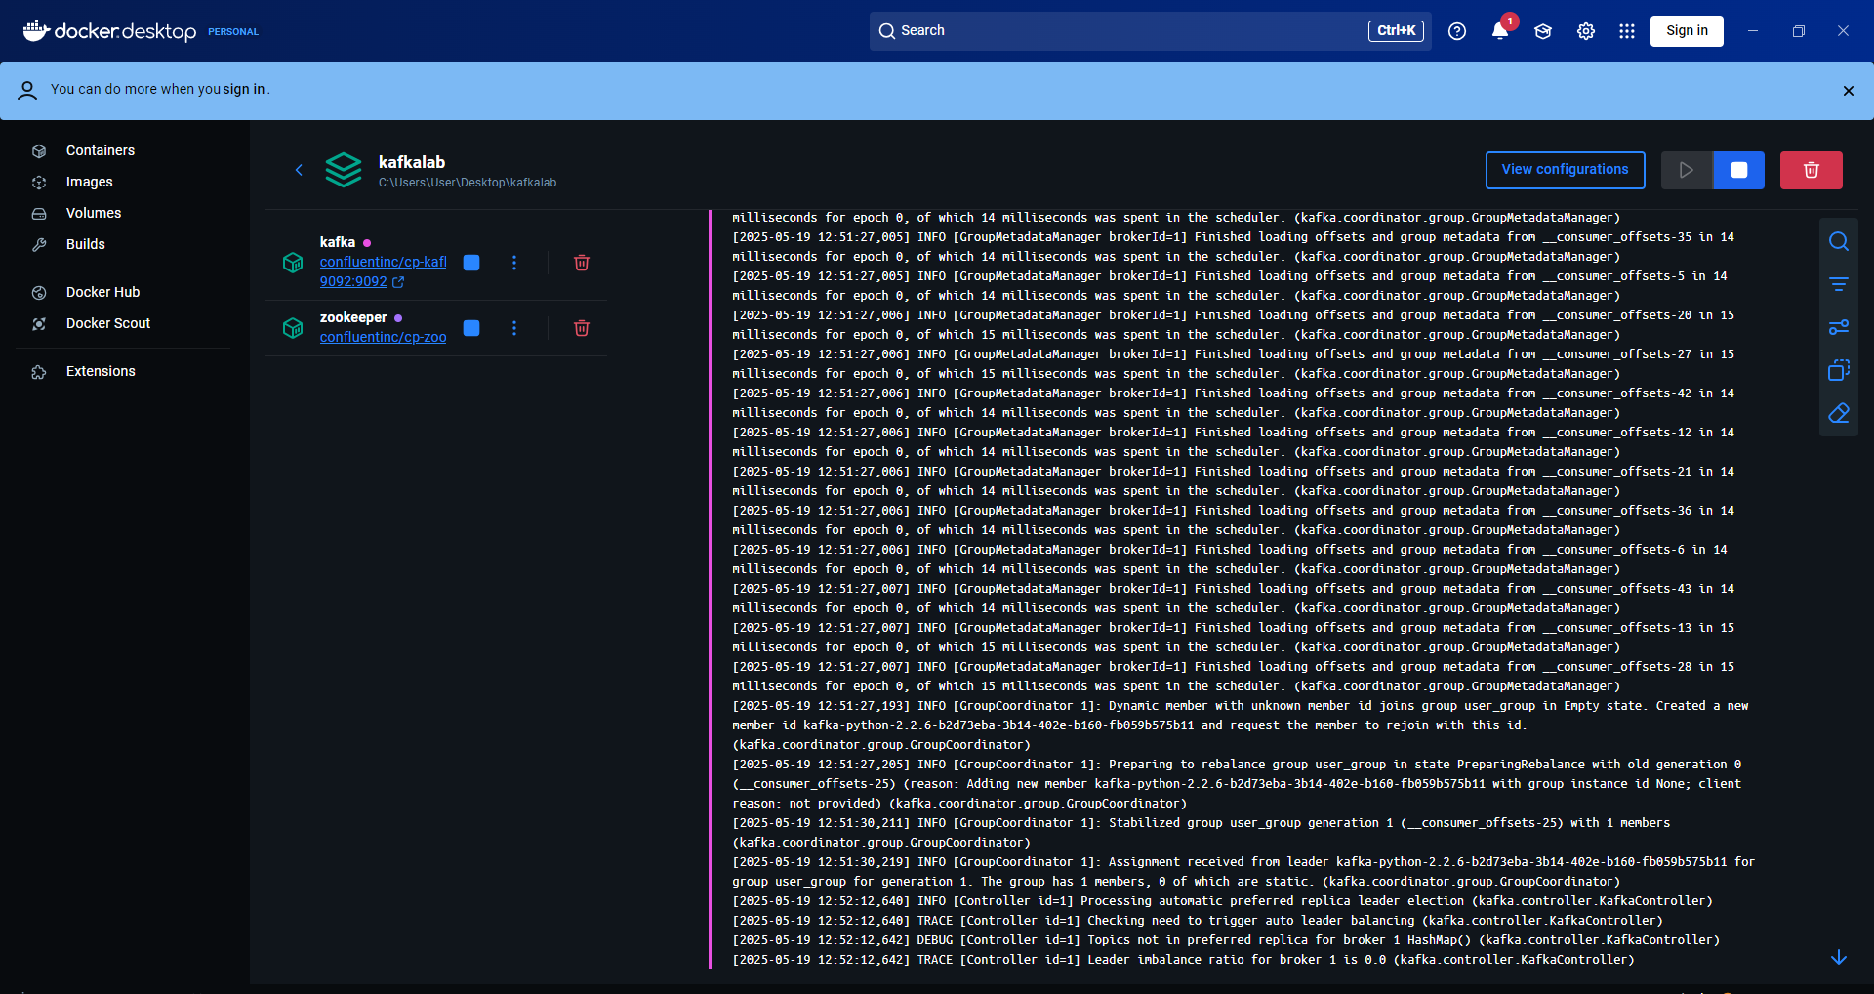

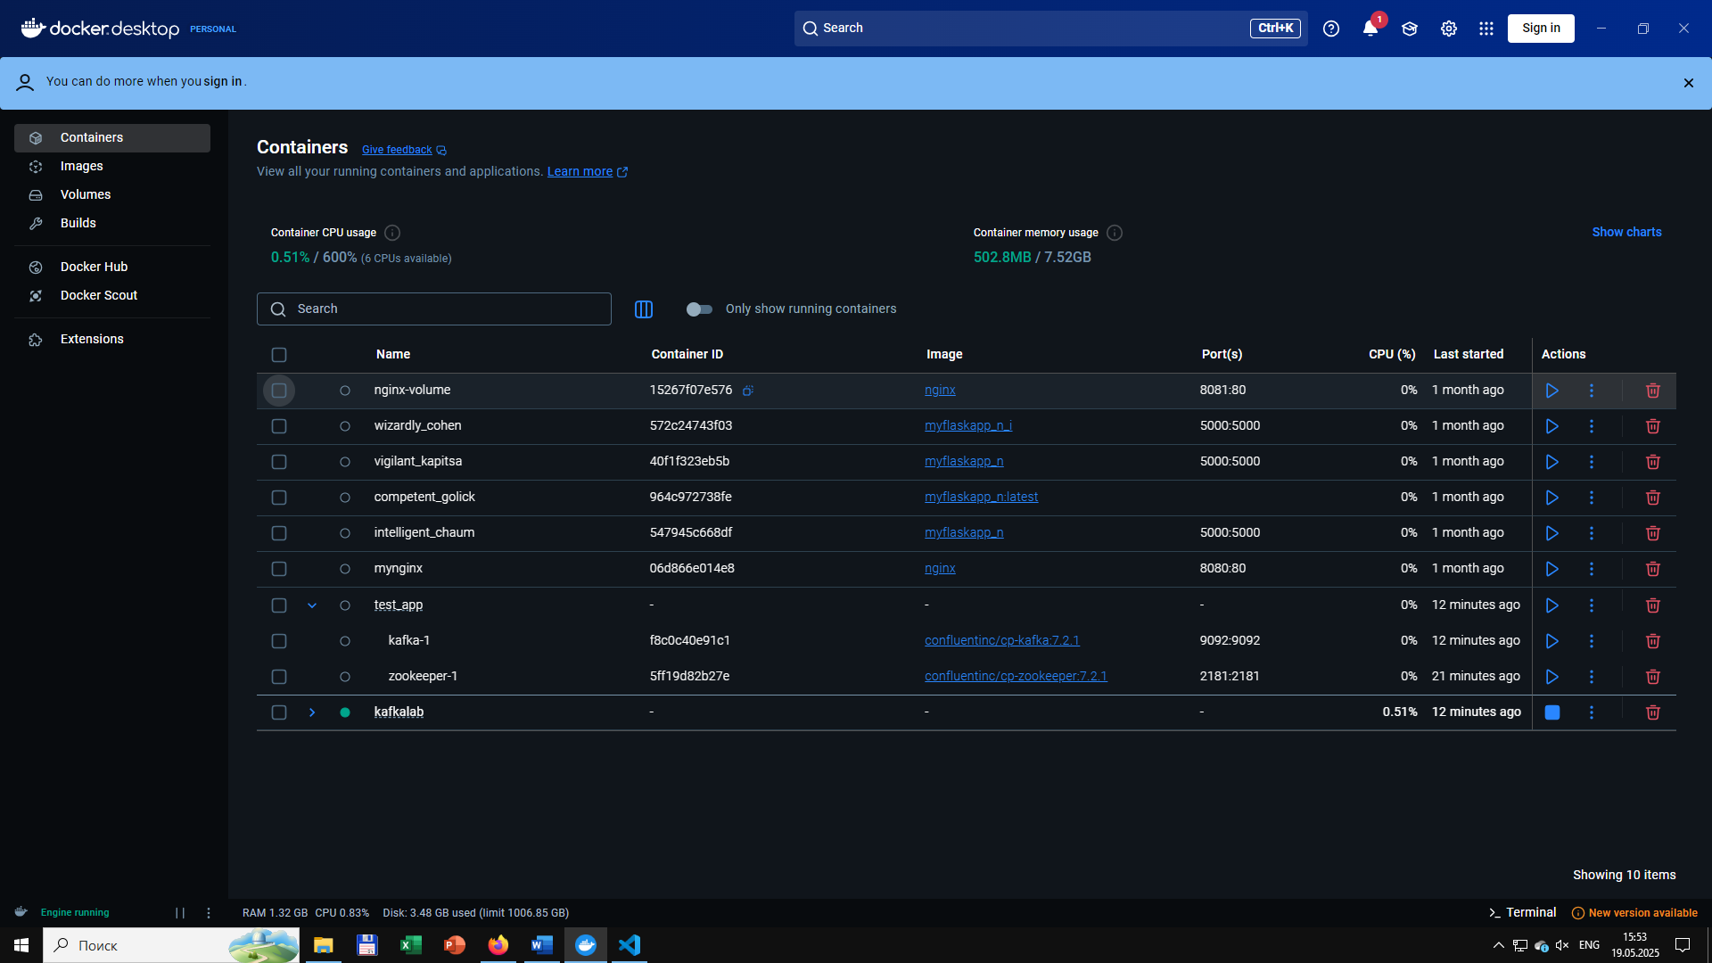

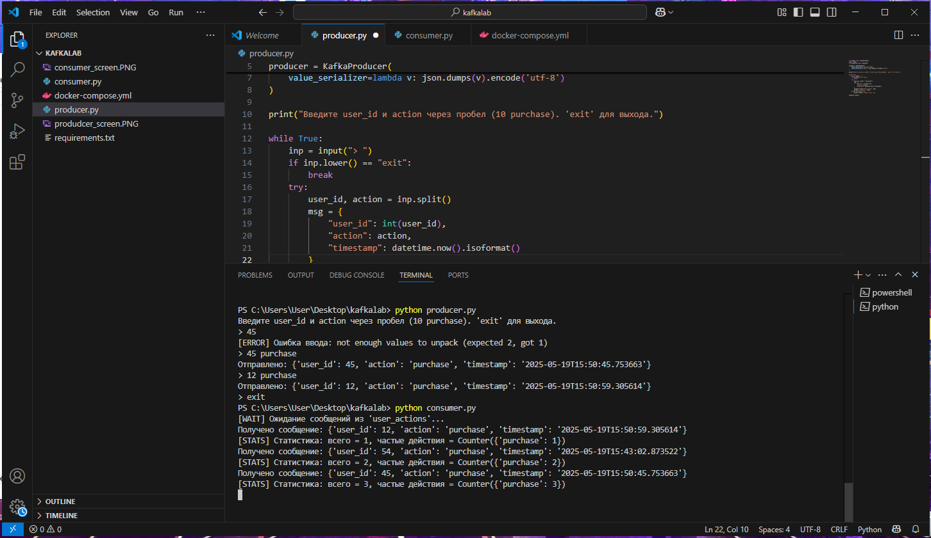

КОНТРОЛЬНЫЕ ВОПРОСЫ

1. Зачем Kafka использует ZooKeeper?

Kafka использует ZooKeeper для управления метаданными и координации между брокерами. ZooKeeper помогает отслеживать состояние брокеров, управлять конфигурацией, обеспечивать выбор лидеров партиций и хранить информацию о группах потребителей. Однако начиная с версии 2.8.0, Kafka имеет возможность работать без ZooKeeper, используя собственный механизм управления метаданными.

2. Как обеспечить порядок сообщений в партиции?

Порядок сообщений в партиции обеспечивается за счет того, что Kafka гарантирует, что все сообщения, отправленные в одну и ту же партицию, будут обрабатываться в том порядке, в котором они были отправлены. Чтобы обеспечить порядок, необходимо направлять все сообщения с одинаковым ключом (или без ключа) в одну и ту же партицию. Это может быть достигнуто с помощью настройки партиционирования при отправке сообщений.

3. В чём разница между auto.offset.reset=earliest и latest?

Параметр auto.offset.reset определяет поведение потребителя, когда он начинает читать данные с новой группы или когда его смещение недоступно (например, если оно было удалено).

• earliest означает, что если смещение недоступно, потребитель начнет чтение с самого раннего доступного сообщения в партиции.

• latest означает, что потребитель начнет чтение с конца партиции, то есть будет получать только новые сообщения, которые будут поступать после его подключения.

4. Как Kafka обеспечивает отказоустойчивость?

Kafka обеспечивает отказоустойчивость через репликацию данных. Каждая партиция может иметь несколько реплик, которые хранятся на разных брокерах. Один из брокеров становится лидером партиции, а остальные — последователями. Если лидер выходит из строя, один из последователей может быть назначен новым лидером. Кроме того, Kafka позволяет настраивать уровень подтверждения (acks) для продюсеров, что позволяет гарантировать сохранность сообщений в случае сбоя.